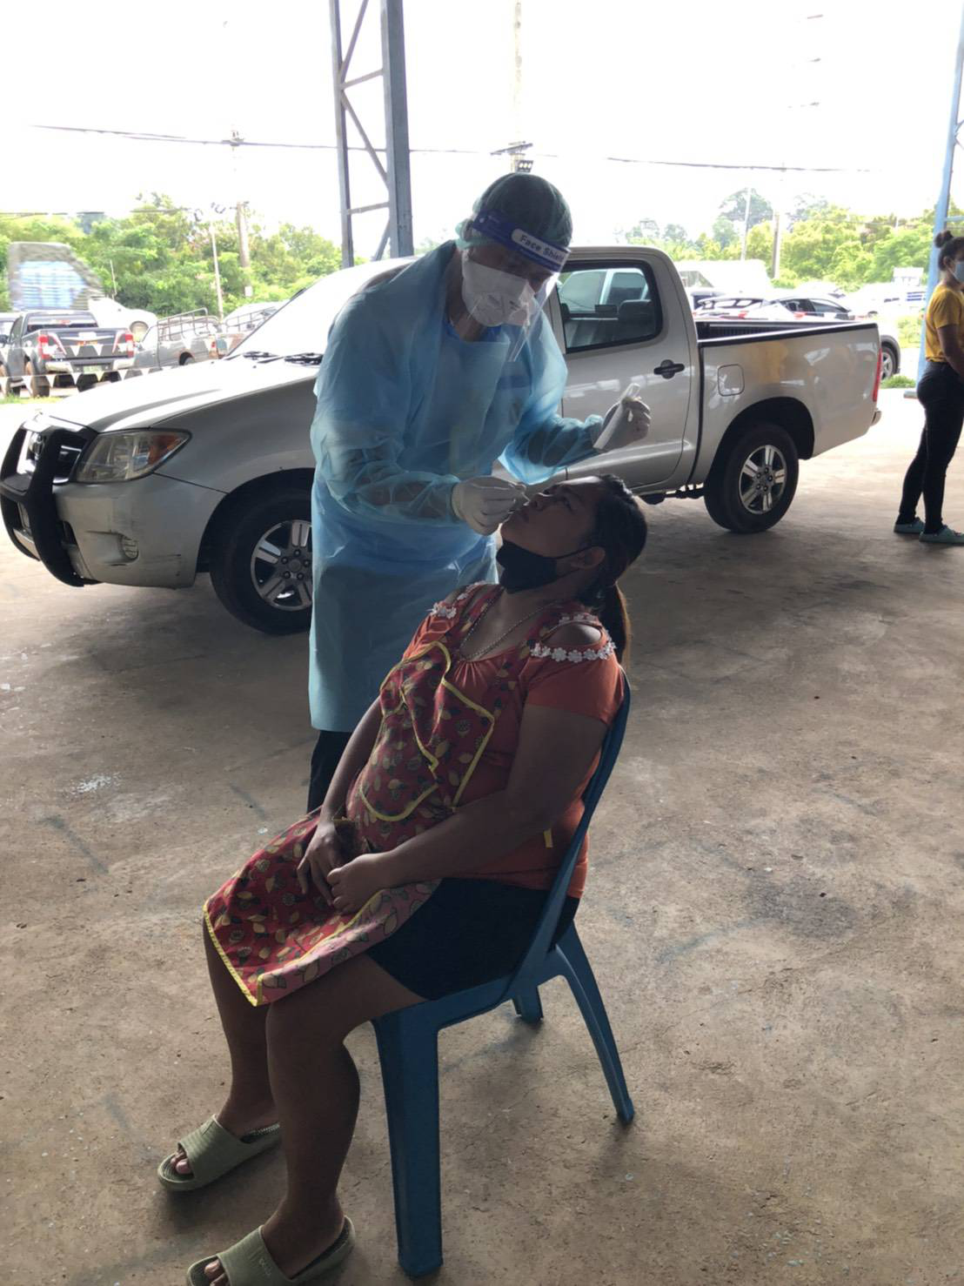
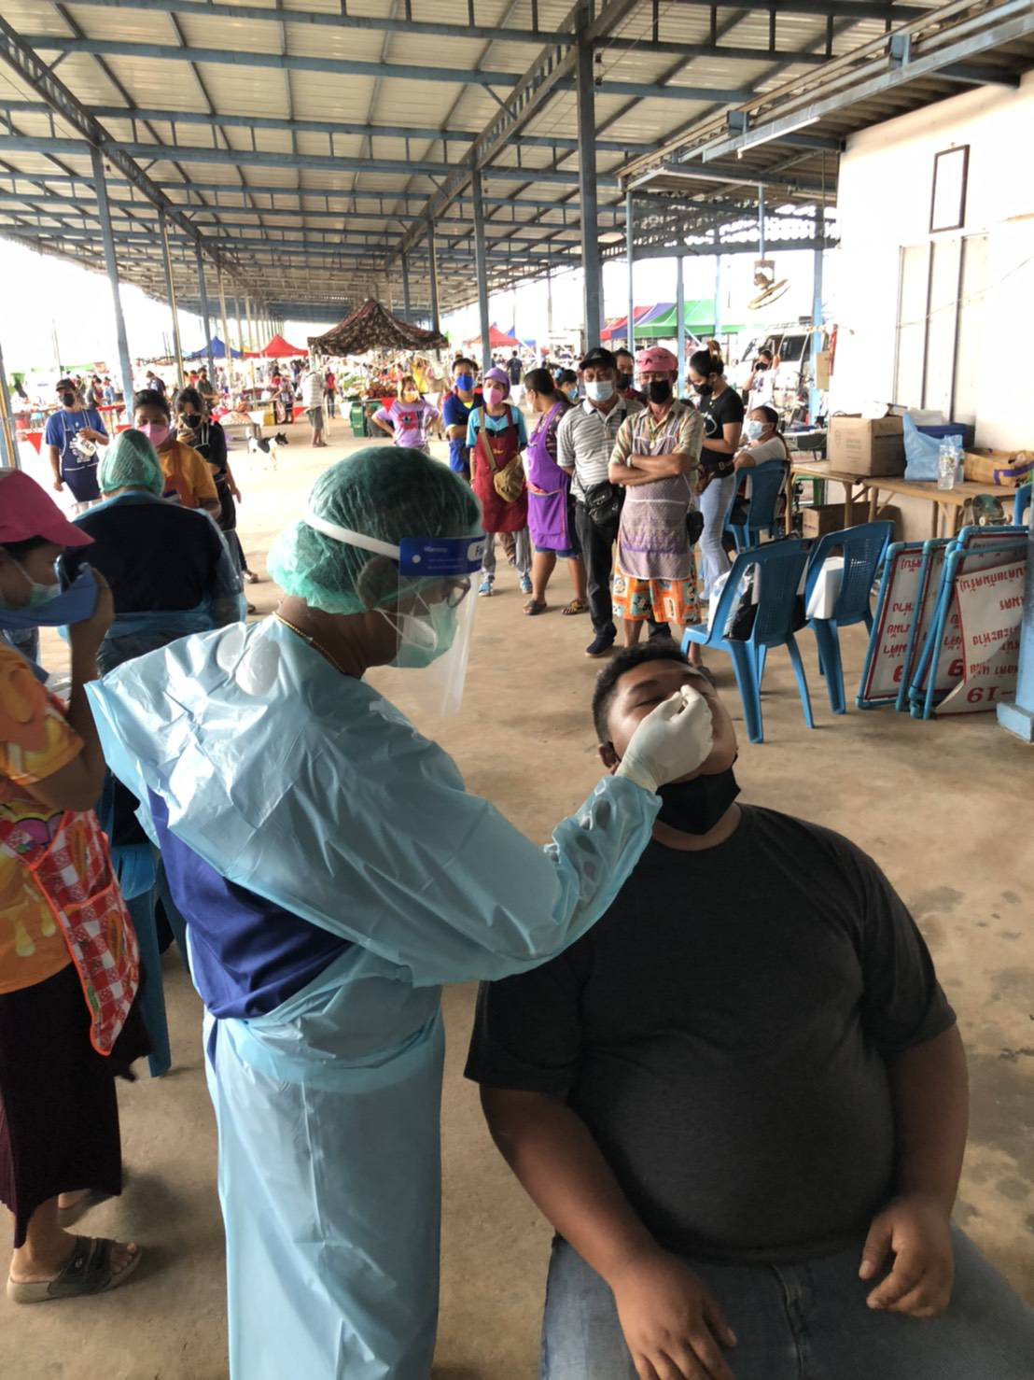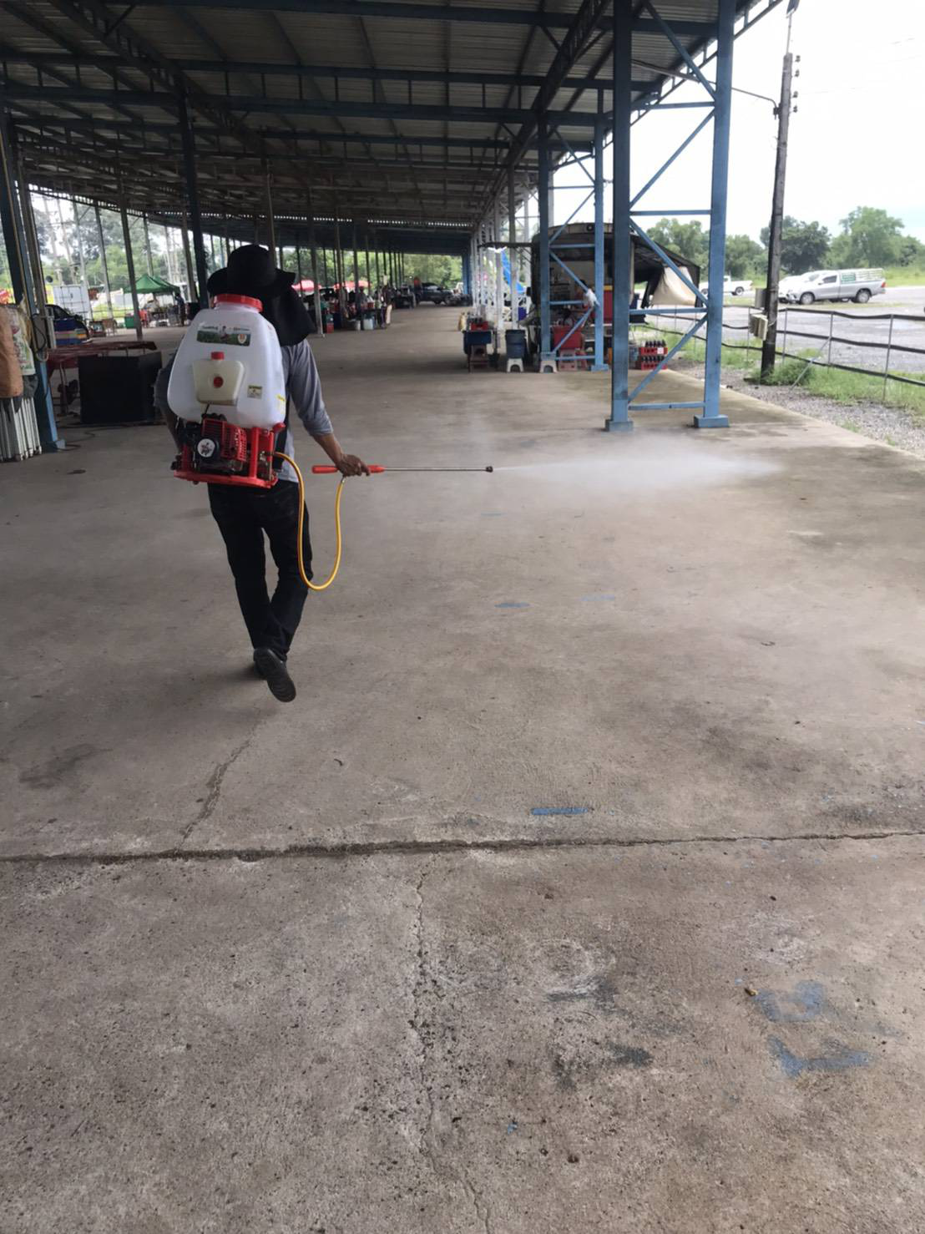
ตลาดนัดคลองถมประจันตคามพ่นยาฆ่าเชื้อทุกวันที่ขายและตรวจหาเชื้อพ่อค้าแม่ค้าทุกคนสร้างความมั่นใจให้กับลูกค้าทุกคน

